教务管理系统学业警示统计操作指南

1.以教学秘书角色进入主页面，点击上方成绩管理→学业警示管理→学业警示数据统计。

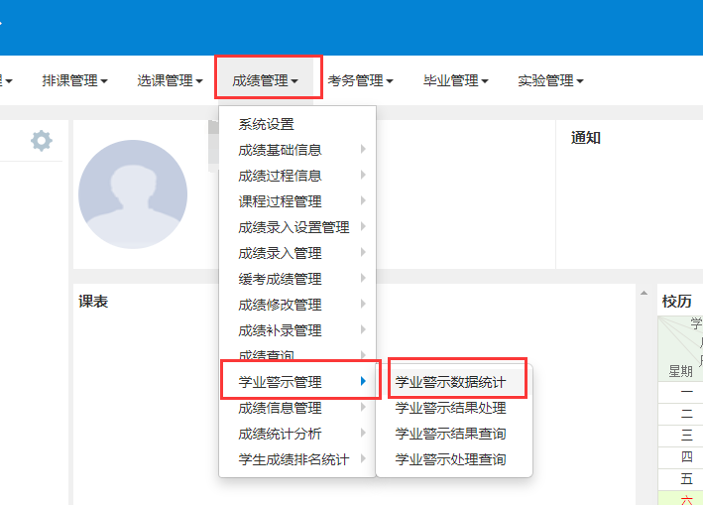

1. 警示统计：点击右上角“统计”，学年学期为默认不用选，选择学院，选择相应年级，点击下方确认（注意！专业列表不用勾选，直接点确定默认就是全选），确认提示点击确认，进度条完成100%，显示统计成功，则完成该年级统计，其他年级以此类推。

注意：统计完后，下次登录时会默认显示本次统计结果，如果过程中发生了成绩变化等情况，需要重新进行统计，步骤同上。

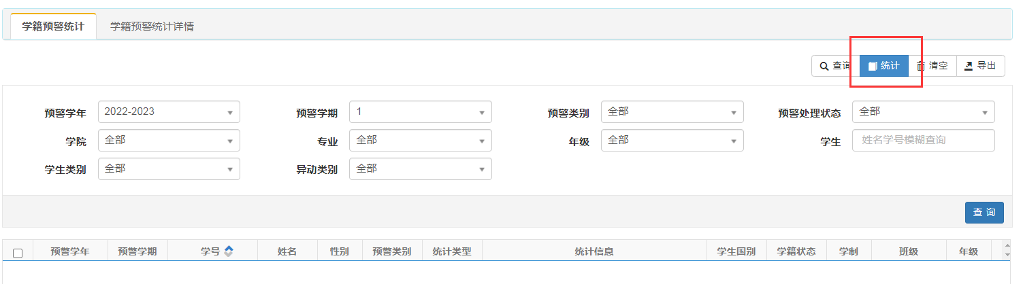

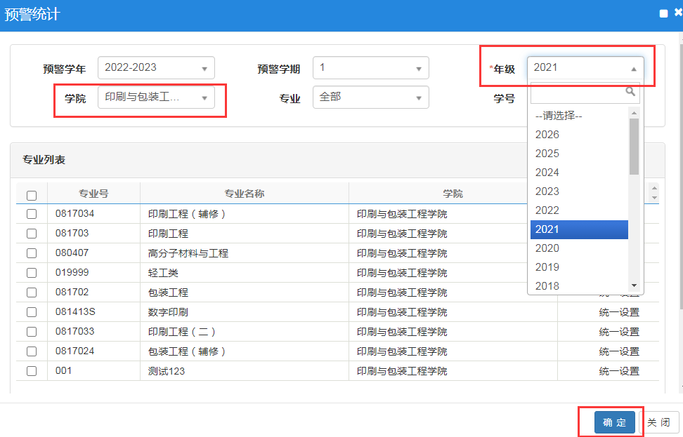

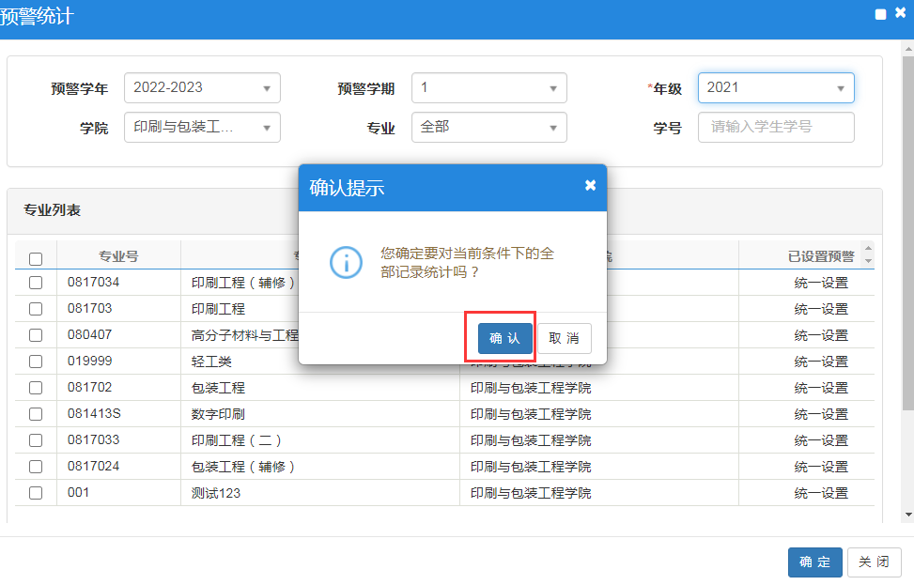

1. 统计结果查询：选择学院、年级，点击查询，可以查看相应年级学业警示统计结果。点击右上角导出，选择需要的字段，可以导出excel版名单。

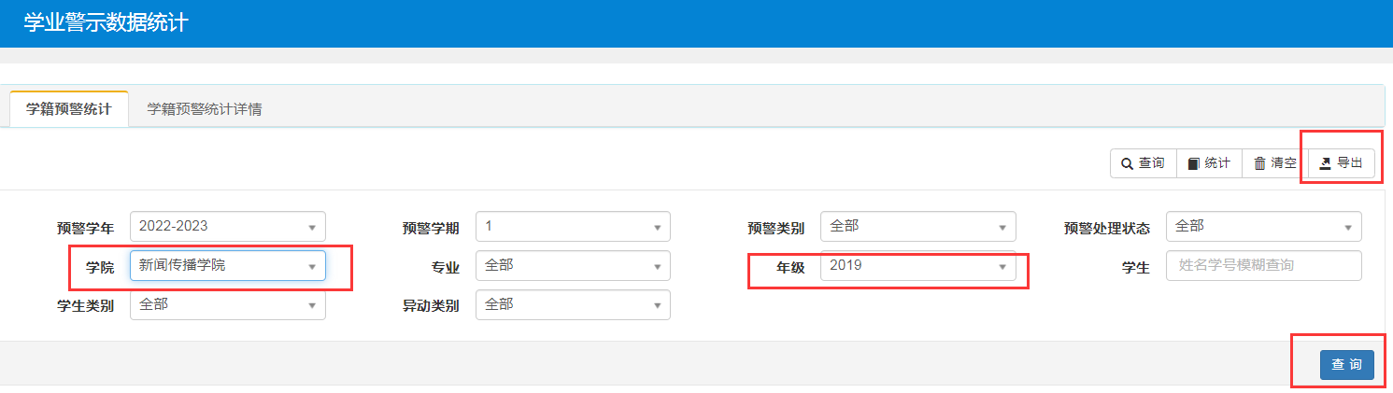

4.学业详情查询：选中一条记录，点击学籍预警统计详情，显示学生统计学年或者学期的详细修读情况。

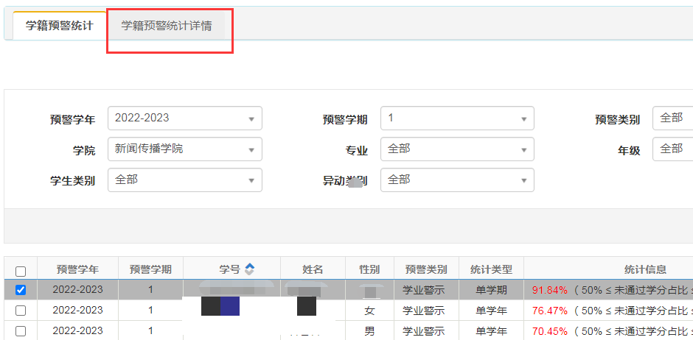

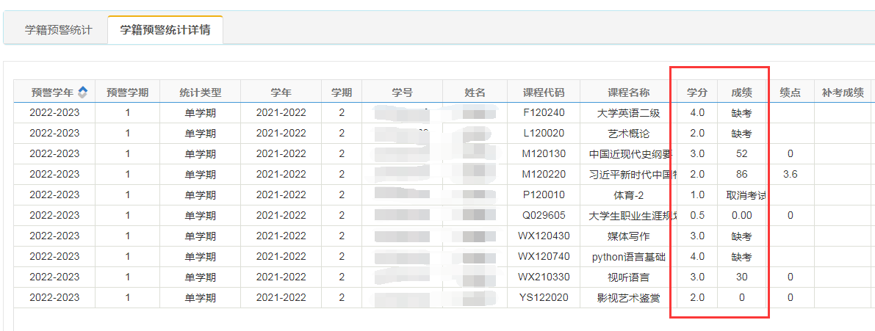

**5.注意事项**

1.本学期学业警示统计条件已设置：为2024-2025-1学期取得的课程总学分不足本人修读总学分的50%；

2.由于系统设置统计范围为本学期学籍状态为“在读”的学生，部分情况要酌情处理：

（1）上一学年休学本学期复学的学生不参与本次学业警示统计；

（2）上一学期为外培、双培退出计划、本校去外校交换等学生根据实际学习情况处理；

（3）本学期新办理休学的学生目前不在统计列表中，需要单独查询学生成绩，判断是否被警示。

3.如果仍有部分学生因补考成绩未出影响统计，务必确认考试成绩。

4.对于统计结果中的学生，建议再次查询学生成绩单进行复核。